İSTANBUL
OFİS RAPORU
BASIN KİTİ
BASIN BÜLTENİ

2017
BİRİNCİ ÇEYREK

İLETİŞİM BİLGİLERİ
Propin Property Investment Consultancy
Büyükdere Caddesi, Gökfiliz İş Merkezi
No 8/22 K 9 Mecidiyeköy, İstanbul
T +90 212 217 85 55
F +90 212 217 85 53
info@propin.com.tr | www.propin.com.tr

PROPIN PROPERTY INVESTMENT CONSULTANCY BASIN BÜLTENİ
02.05.2017
İSTANBUL OFİS PAZARI GENEL BAKIŞ 2017 BİRİNCİ ÇEYREK
Ticari gayrimenkul sektörünün “ofis” alanında, aracılık ve danışmanlık hizmeti veren Propin Property Investment Consultancy’nin üç ayda bir periyodik olarak hazırladığı “İstanbul Ofis Pazarı Genel Bakış 2017 Birinci Çeyrek Raporu” yayınlandı. Rapor Ocak, Şubat, Mart aylarında ofis pazarında yaşanan değişimleri ve Propin’in gelecek dönemler için öngörülerini kapsıyor.

İstanbul Ofis Pazarı, 2017 birinci çeyrek dönemini tempolu geçirdi.
Propin hazırladığı raporda, İstanbul Ofis Pazarı’nın, referandumdan çıkacak sonuç her ne olursa olsun, sonucu bekleme kararı alan firmalara rağmen 2017 birinci çeyrek dönemi tempolu geçirdiğini açıkladı. Birçok firmanın gündeminde ilk olarak döviz üzerinden yapılan kira kontratlarını, TL’ye döndürme konusunun var olduğunu ifade etti. Propin ayrıca, dövizdeki dalgalanma, sürdürülebilir güven ortamının oluşamamasının, mal sahipleri üzerinde, kontratların TL’ye çevrilmesi yönünde yoğun bir baskı yaratını belirtti. Bu baskının, özellikle inşaat finansmanını döviz üzerinden yapan mal sahiplerine daha çok yansıdığını iletti. TL’ye dönemeyen mal sahiplerinin, kira liste rakamlarında indirim yaptığının ya da döviz kurunda sabitleme yapma yolunu seçtiğinin gözlendiğini söyledi.

Ofis stokundaki büyüme yavaşladı.
Propin raporunda ayrıca, İstanbul A sınıfı ofis stoku büyümesinde, 2017 birinci çeyrekte yavaşlama gözlendiğini ifade etti. Zincirlikuyu-Esentepe-Gayrettepe’de açılan Torun Center ve Quasar’ın stoku arttırması dışında, MİA’da yer alan diğer bölgelerde artış olmamasının dikkat çektiğini vurguladı. Ulaşılan stok büyüklüğüne göre 2017 birinci çeyrek dönemde; MİA’nın stok payı %37, MİA Dışı-Avrupa %19, MİA Dışı-Asya %28 ve Gelişmekte Olan Ofis Bölgeleri [Kâğıthane, Bomonti-Piyalepaşa, Kartal-Maltepe, Batı Ataşehir] %16 olarak tespit edildiğini açıkladı.

Boşluk oranları MİA ve MİA Dışı-Asya’daki yükselirken, MİA Dışı-Avrupa’da düştü.
Raporda, MİA’daki A sınıfı ofis binalarının boşluk oranının, son dört çeyrek dönem boyunca arttığı belirtildi. MİA A sınıfı ofis binalarındaki boşluk oranı, 2017 birinci çeyrekte, bir önceki çeyreğe göre yaklaşık %7 artışla, %27,7 olarak tespit edildiği söylendi. Bu artışta, Zincirlikuyu-Esentepe-Gayrettepe’de gerçekleşen stok büyümesi etkili olduğu vurgulandı. Diğer taraftan, 2017 birinci çeyrekte MİA Dışı-Avrupa A sınıfı ofis binalarındaki boşluk oranının %22,1’e düştüğü iletildi. Raporda ayrıca, MİA Dışı-Asya’daki A sınıfı ofis binalarının boşluk oranının, 2016 ikinci çeyrekte %16,5 olarak belirlendiği hatırlatıldı. Son dört çeyrek dönemde yükselen MİA Dışı-Asya A sınıfı ofis binalarındaki boşluk oranı, 2017 birinci çeyrekte %20,6 olduğunun bilgisi verildi.
MİA ve MİA Dışı-Avrupa’da kira ortalamaları düşerken, MİA Dışı-Asya’da değişmedi.
Propin tarafından hazırlanan raporda, MİA’daki A sınıfı ofis binalarının kira ortalamasının, 2016 ikinci çeyrekle 2017 birinci çeyrek dönemi arasında düşüş eğiliminde olduğu belirtildi. MİA A sınıfı ofis binalarındaki kira ortalamasının, dört çeyrek dönem sonunda toplam 1,2 ABD Dolar /m² /ay düştüğü söylendi. 2017 birinci çeyrekte MİA A sınıfı ofis binalarındaki kira ortalaması, 26,9 ABD Doları /m² /ay olarak tespit edildiğinin bilgisi verildi. Raporda, MİA Dışı-Asya’da, A sınıfı ofis binalarındaki kira ortalamasının 2016 yılı son üç çeyrek dönem boyunca düşüşte olduğunun gözlendiği hatırlatıldı. 2017 birinci çeyrekte MİA Dışı-Asya A sınıfı ofis binalarının kira ortalamasının, bir önceki çeyrek seviyesini koruyarak 18,4 ABD Doları /m² /ay olduğu açıklandı.

Propin, hazırladığı raporda 2017 birinci çeyrekte ofis piyasasında yaşanan gelişmeleri şöyle özetliyor;
- Merkezi İş Alanı (MİA)’nda A sınıfı ofis binalarındaki boşluk oranı %27,7 iken, B sınıfı ofis binalarındaki boşluk oranı %13,4 olarak tespit edildi. MİA’da kira ortalaması, A sınıfı ofis binalarında 26,9 ABD Doları /m² /ay; B sınıfı ofis binalarında 14,1 ABD Doları /m² /ay’a düştü.

- MİA Dışı-Avrupa’da A sınıfı ofis binalarındaki boşluk oranı %22,1, kira ortalaması 16,6 ABD Doları /m² ay seviyesinde gerçekleşti.

- MİA Dışı-Asya’da A sınıfı ofis binalarındaki boşluk oranı %20,6 olarak belirlendi. A sınıfı ofis binalarındaki kira ortalaması 18,5 ABD Doları /m² /ay seviyesindeydi.

- 2017 birinci çeyrek dönemde talep edilen en yüksek kira rakamı, MİA’da yer alan Levent Bölgesi’nde görüldü. Bu bölgedeki kiranın son üç çeyrek dönemdekine benzer şekilde, 45 ABD Doları /m² /ay olduğu tespit edildi.

En yüksek kira bedelinin talep edildiği bölge Levent oldu.
Propin hazırladığı raporda, MİA’da, 2017 birinci çeyrek döneminde en yüksek kiranın talep edildiği bölgenin Levent olduğunu belirtti. Levent’te talep edilen kira rakamının 2017 birinci çeyrekte, son üç çeyrek dönemdekine benzer şekilde, 45 ABD Doları /m² /ay olduğu tespit edildiğini açıkladı. Raporda ayrıca, MİA Dışı-Asya’da 2017 birinci çeyrekte talep edilen en yüksek kira rakamının, 28 ABD Doları /m² /ay’la Kozyatağı ve Altunizade’de gözlendiğinin bilgisi verildi. Ümraniye’deki en yüksek kiranın, son üç çeyrek döneme göre daha düşük olduğunun belirlendiğini söyledi.

İSTANBUL OFİS PAZARI 2017 BİRİNCİ ÇEYREK - GRAFİKLER

02.05.2017
BÖLGE KATEGORİLERİNE GÖRE BOŞLUK ORANLARI 2017 Birinci Çeyrek
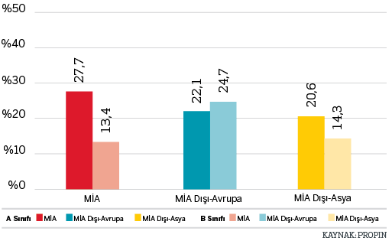
BÖLGELERE GÖRE BOŞLUK ORANLARI 2017 Birinci Çeyrek
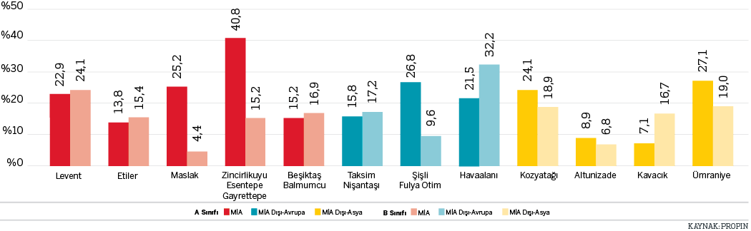
A SINIFI BİNALARDAKİ BOŞLUK ORANLARI DEĞİŞİMİ Son Dört Çeyrek

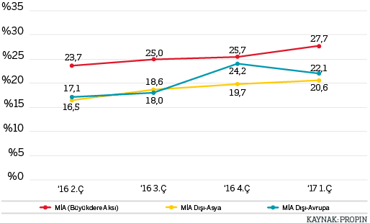

B SINIFI BİNALARDAKİ BOŞLUK ORANLARI DEĞİŞİMİ Son Dört Çeyrek

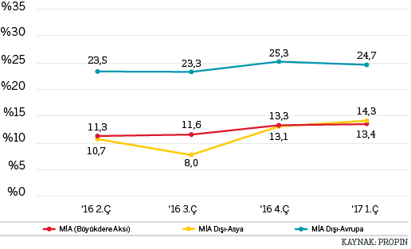

BÖLGE KATEGORİLERİNE GÖRE KİRA ORTALAMALARI 2017 Birinci Çeyrek

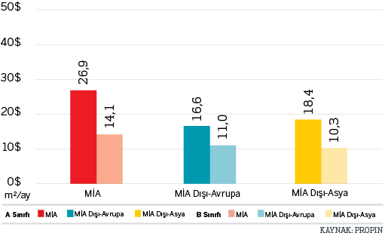

BÖLGELERE GÖRE KİRA ORTALAMALARI 2017 Birinci Çeyrek
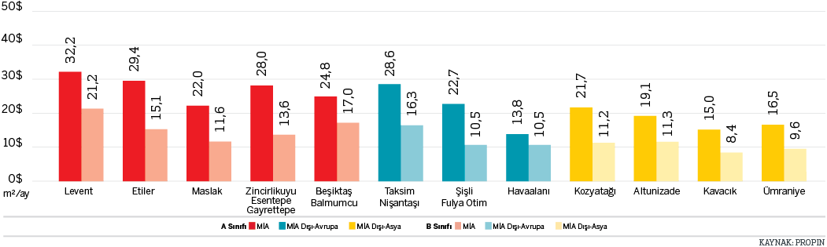

İSTANBUL BÖLGELERE GÖRE TALEP EDİLEN “EN YÜKSEK KİRA” LİSTE RAKAMLARI Son Dört Çeyrek
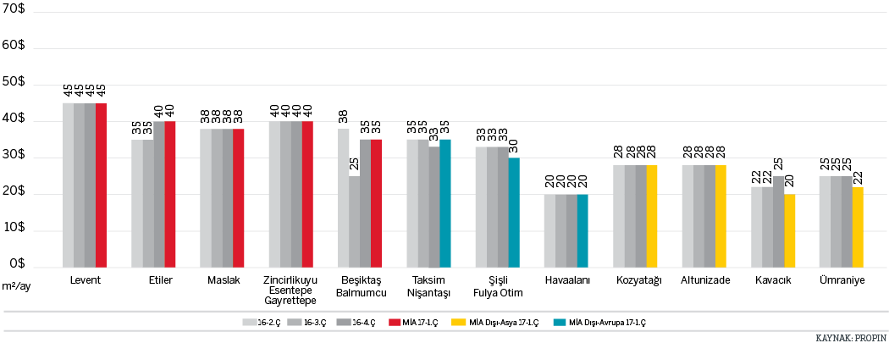
A SINIFI BİNALARDAKİ KİRA ORTALAMA DEĞİŞİMİ Son Dört Çeyrek
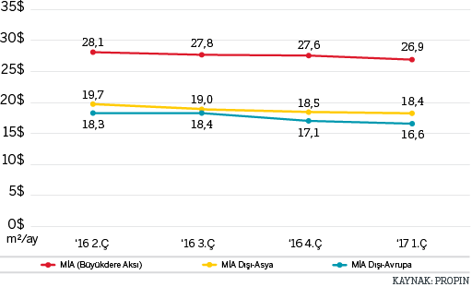
B SINIFI BİNALARDAKİ KİRA ORTALAMA DEĞİŞİMİ Son Dört Çeyrek
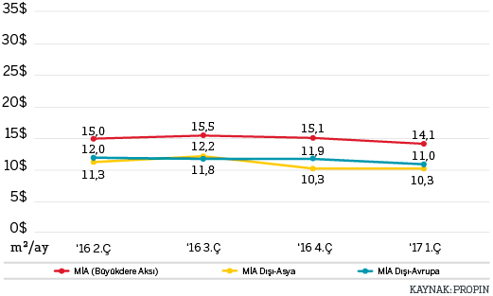

BÖLGE KATEGORİLERİNE GÖRE A SINIFI OFİS STOK DAĞILIMI 2017 Birinci Çeyrek
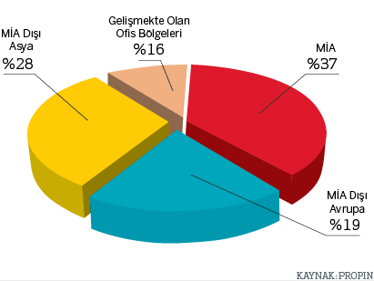

BÖLGELERE GÖRE A SINIFI OFİS STOK DAĞILIMI 2017 Birinci Çeyrek
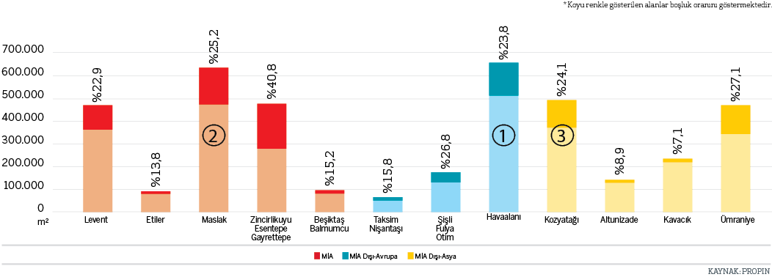

EDİTÖRÜN NOTU: Propin Property Investment Consultancy, ticari gayrimenkul sektöründe “ofis” alanında uzmanlaşmış bir gayrimenkul yatırım danışmanlık şirketidir. Kullanıcılara, mal sahiplerine, gayrimenkul yatırımcılarına ve geliştiricilere ofis alanında aracılık ve danışmanlık hizmetleri vermektedir. Hizmet bölgesi tüm İstanbul ve ofis pazarının gelişmekte olduğu diğer büyük şehirlerdir.
Deneyimli kadrosuyla 2005 yılında kurulan Propin, kısa sürede imza attığı işlerle ve hizmet kalitesiyle sektöründe fark yaratmıştır. Referanslarının Türkiye’nin ve dünyanın en saygın şirketleri arasında olması başarısının açık bir göstergesidir. Propin, uzmanlığının beraberinde getirdiği kalite ve verimlilikle, müşterilerine ofis alanında butik bir hizmet sağlar. Kurulduğu ilk günden itibaren iş etiğinden kesinlikle taviz vermeyen çalışma prensibine sahiptir. Sunduğu değerler, sektörde kazandığı güveni daimi şekilde korumaya verdiği önemi gösterir.
www.propin.com.tr | info@propin.com.tr

